[GLACAGE](http://www.cestmamanquilafait.com/categorie-10727648.html" \o "PATE A SUCRE GLACAGE)

## [Leçon en images : Comment couvrir un gateau rond de pâte à sucre](http://www.cestmamanquilafait.com/article-20635050.html)

Voici en photos comment couvrir un gateau de pâte à sucre, simple, efficace et franchement facile !  
  
Pour vous facilitez la vie n'oubliez pas de poudrer de sucre glace ...  
  
Glacer votre gateau de crème au beurre ou glaçage cremeux, pour savoir comment [cliquez ici](http://www.cestmamanquilafait.com/article-20634507.html).  
  
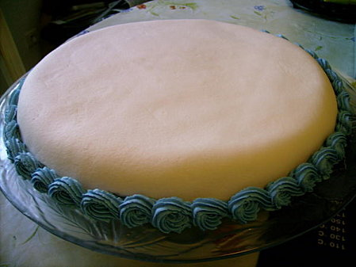  
  
Mettre votre gateau sur un plat  
  
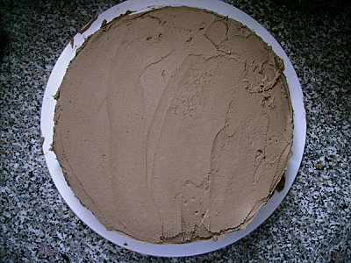  
  
Posez votre pâte à sucre délicatement sur la gateau et bien centrer.  
  
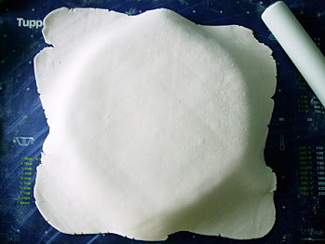  
Pour une lesson en photos "Soulever et poser la pâte à sucre" [**Cliquez ici**](http://www.cestmamanquilafait.com/article-21229842.html)Pour une lesson en photos pour "Etendre la pâte à sucre"  
[**Cliquez ici**](http://www.cestmamanquilafait.com/article-21229231.html)  
Bien lisser autour avec les mains épousant bien la courbe du gateau.  
  
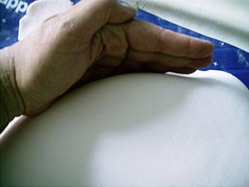  
  
Bien aplatir le dessus avec la mains puis avec une lisseuse à pâte à sucre.  
  
  
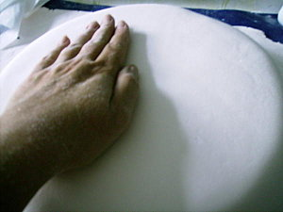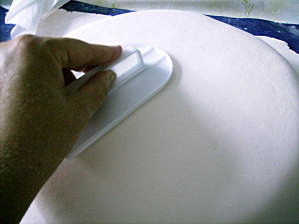  
  
  
  
  
  
  
  
  
  
  
Soit si vous n'avez pas de lisseuse, avec la main en lissant sur du papier sopalin.  
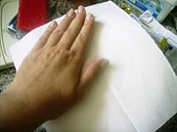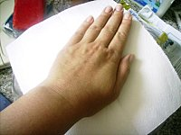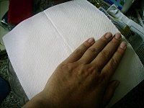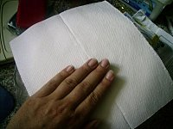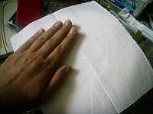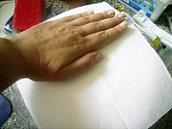  
  
  
  
  
Froisser un papier sopalin et délicatement retirer tout le sucre glace  
de la pàte à sucre.  
  
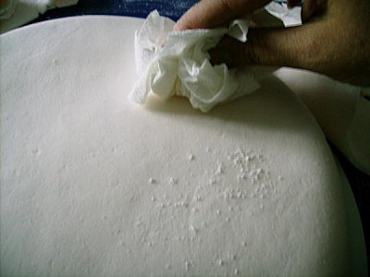  
  
Voici le resultat final.  
  
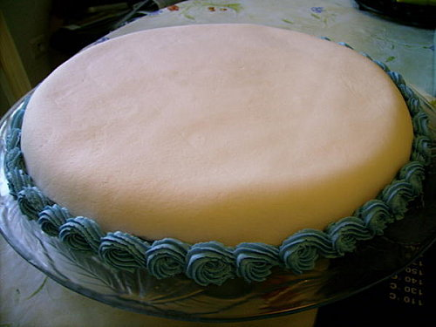  
Pour une leçon en photo de comment décorer à la poche à douille cliquez bientôt ici.  
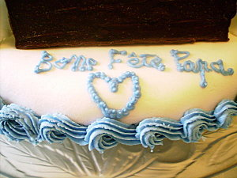

[ajouter un commentaire](http://ann.over-blog.com/ajout-commentaire.php?ref=1338261&ref_article=20635050) 8 [commentaire (8)](http://www.cestmamanquilafait.com/article-20635050-6.html#anchorComment)    [commentaires (8)](http://www.cestmamanquilafait.com/article-20635050-6.html#anchorComment)    [recommander](http://ann.over-blog.com/recommander.php?ref_article=20635050&ref=1338261)

[Précédent : Leçon en images : Comment glacer un...](http://www.cestmamanquilafait.com/article-20634507.html) [Retour à l'accueil](http://www.cestmamanquilafait.com/) [Suivant : Yaourt pour les plus de 18 ans / aux...](http://www.cestmamanquilafait.com/article-20641995.html)

## VOTEZ POUR MOI !

**je participe au jeu du  plus beau gateau d'anniversairelancé par** [**AGENDA**](http://vosavezrateca.over-blog.com/)**Cliquez** [**ICI**](http://vosavezrateca.over-blog.com/) **pour voter au bas de la page !**

